REQUERIMENTO Nº 067/2024

Nos termos do regimento interno, ouvido o plenário, requeremos, à Secretaria de Infraestrutura e Serviços Públicos, muito respeitosamente que providencie serviços de patrolamento e encascalhamento nas ruas do Jardim Aeroporto, Região Sul de Palmas.

O Vereador que este subscreve, vem respeitosamente REQUERER, junto à Secretaria de Infraestrutura e Serviços Públicos, muito respeitosamente que providencie serviços de patrolamento e encascalhamento nas ruas do Jardim Aeroporto, Região Sul de Palmas.

JUSTIFICATIVA

Considerando o período chuvoso e por o bairro ainda não ter infraestrutura asfáltica, observa - se que as ruas acabam criando inúmeras erosões, ficando difícil de transitar, o que gera desconforto aos moradores.
Considerando ainda, que a medida visa melhorar a qualidade de vida dos moradores do bairro, bem como oferecer maior segurança ao tráfego de pessoas e veículos, REQUEREMOS, à Secretaria Municipal de Infraestrutura e Serviços Públicos, por meio do setor responsável, a execução destes serviços no local acima descrito, visto que a maior preocupação é sempre garantir a qualidade de vida e o bem-estar da população.
Nesse propósito, ciente do benefício que trará este serviço à população local, conto com o apoio dos nobres pares desta casa, para aprovação deste requerimento.
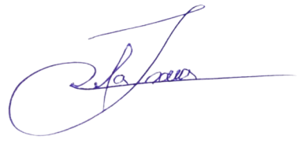
Palmas, 11 de Março de 2024.

JOSMUNDO VILA NOVA DE SOUZA
Vereador de Palmas
(PODE)

